102 группа
Информатика

Работа с графическими элементами в MS Word
Задания:
- Изучить самостоятельно предложенный ниже материал.
- Создать фигуры в приложении MS Word, сохранить и прислать файл по адресу: IAZheleva@fa.ru до 25.03.2020.

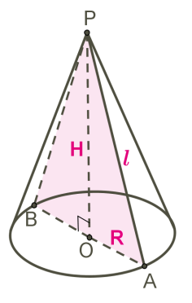

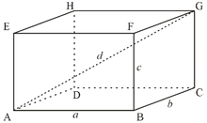

Материал для изучения:

Инструменты для работы с графикой находятся на панели "Иллюстрации" ленты "Вставка".

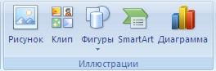

Создание графического примитива
Кнопка "Фигуры" служит для быстрого создания графических примитивов. Для создания нужного примитива надо его выбрать из выпадающего списка и "нарисовать" в документе протяжкой мыши с нажатой левой кнопкой. Для того, чтобы фигура имела правильные пропорции, во время рисования надо удерживать нажатой кнопку Shift.

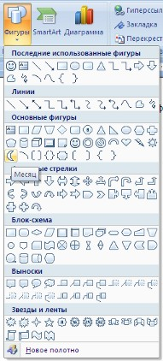

Когда фигура нарисована, появляется контекстный инструмент "Средства рисования" с лентой "Формат".

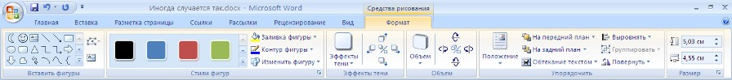

Как правило, графический примитив имеет по краям синие угловые маркеры, потянув за которые (левая кнопка мыши должна быть при этом нажата), можно изменить размеры фигуры.

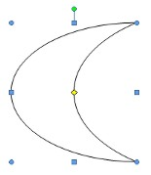

Желтый квадратик внутри примитива также служит для изменения геометрических размеров фигуры.
Фигуру можно вращать. Для этих целей служит зелененький кружочек, расположенный над фигурой. Для вращения примитива необходимо установить курсор мыши на кружочек и, нажав левую кнопку, производить движения мышью. При этом фигура будет вращаться в ту или иную сторону.

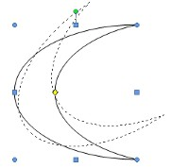

Форматирование графического объекта
Окно панели "Стили фигур" содержит расширенные параметры форматирования "Формат автофигуры". В этом окне можно произвести большинство настроек форматирования.

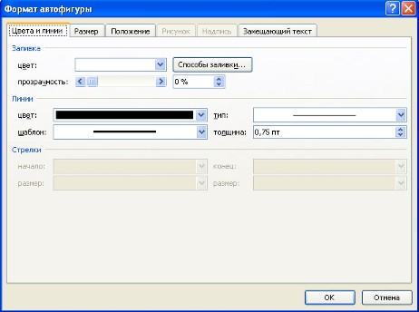

Наиболее часто встречающиеся настройки вынесены на ленту "Формат".
Панель "Стили фигур" содержит набор уже готовых стилей.

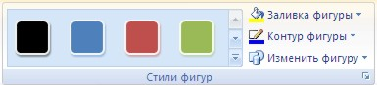

А также три кнопки: "Заливка фигуры", "Контур фигуры", "Изменить фигуру". Если ни один из предложенных стилей не подходит, то при помощи этих кнопок можно создать свой стиль форматирования.

Кнопка "Эффекты тени" служит для настройки параметров тени фигуры.

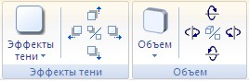

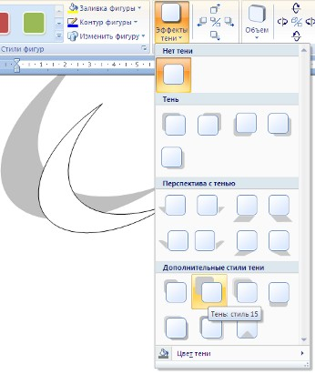

Для интерактивной настройки тени служат кнопки, расположенные в правой части панели "Эффекты тени".

Кнопка "Объем" позволяет применить трехмерные эффекты к фигуре. При этом можно настраивать такие параметры как: Цвет объемной фигуры, Глубина, Направление, Освещение, Поверхность.

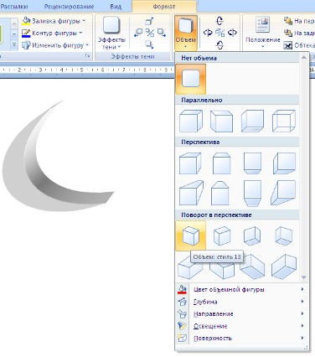

Для интерактивной настройки объема служат кнопки, расположенные в правой части панели "Объем".
Инструменты, расположенные на панели "Упорядочить" предназначены для настройки параметров взаимодействия фигуры с текстом документа.

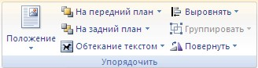

Кнопка "Положение" задает расположение графического объекта на странице.

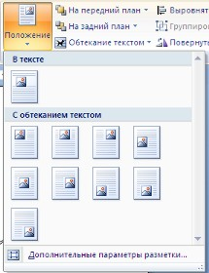

Для настройки обтекания фигуры текстом служит кнопка "Обтекание текстом".
Если в документ вставлено несколько фигур, перекрывающих друг друга, то их относительный порядок размещения можно настроить при помощи кнопок "На передний план" и "На задний план".
Кнопка "Выровнять" служит для выравнивания объекта относительно границ страницы.
При помощи кнопки "Повернуть" фигуру можно вращать.

Точный размер фигуры можно задать на панели "Размер".

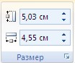

Группировка фигур
Случаются такие ситуации, когда в документе размещены несколько объектов и с ними одновременно нужно произвести какие-либо действия (увеличить, уменьшить, переместить). В этом случае целесообразно произвести группировку объектов.
Для группировки фигур их необходимо предварительно выделить.

Чтобы выделить нужные объекты необходимо щелкать на них левой кнопкой мыши при нажатой клавише Shift.

После этого надо правой кнопкой мыши вызвать контекстное меню и выбрать пункт "Группировать".

Все выделенные объекты становятся, как бы, одним объектом, о чем свидетельствуют угловые маркеры.

Теперь можно производить с ними все необходимые действия.
После этого (при необходимости) объекты можно разгруппировать.

Математика
Математика
Тема Определенный интеграл
Прослушайте урок пройдя по ссылке https://youtu.be/8J2Azrs-Rwg
Законспектируйте (в уроке сказано)
После теории посмотрите и разберитесь с примерами, выполните задание самостоятельно и пришлите результат по адресу OGYUdina@fa.ru до 25.03.2020
Вычислить определенные интегралы:
- $\int_{-1}^{1}{x^{5}dx}$;
- $\int_{-π}^{0}{cosxdx}$;
- $\int_{1}^{4}{\sqrt{x}dx}$;
- $\int_{1}^{2}{(2x+3x^{2})dx}$;
- $\int_{-2}^{4}{(8+2x-x^{2})dx}$.

Уважаемые студенты. Зарегистрируйтесь на официальном сайте группы компаний Просвещение
Войдите в свой личный кабинет
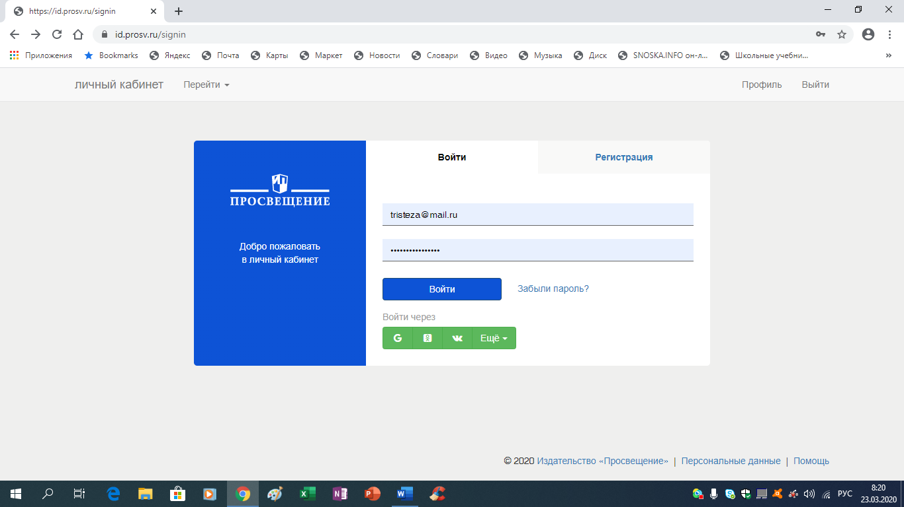

Нажмете войти
Появиться окно
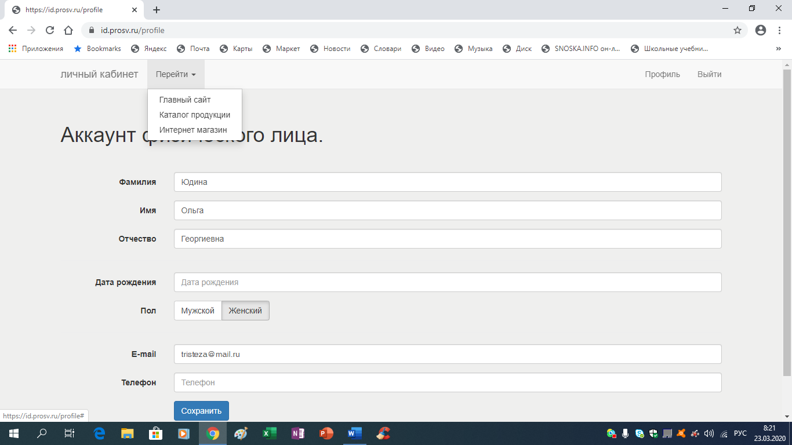

Над строкой Аккаунт физического лица выбрать Перейти и на Главный сайт

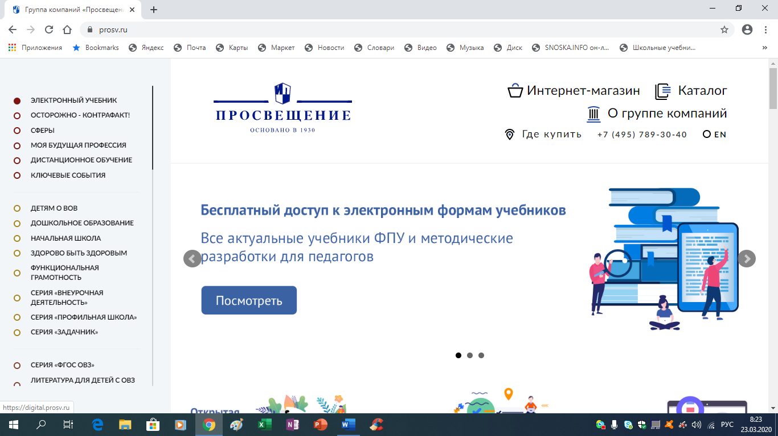
Слева в столбце нажать Электронный учебник
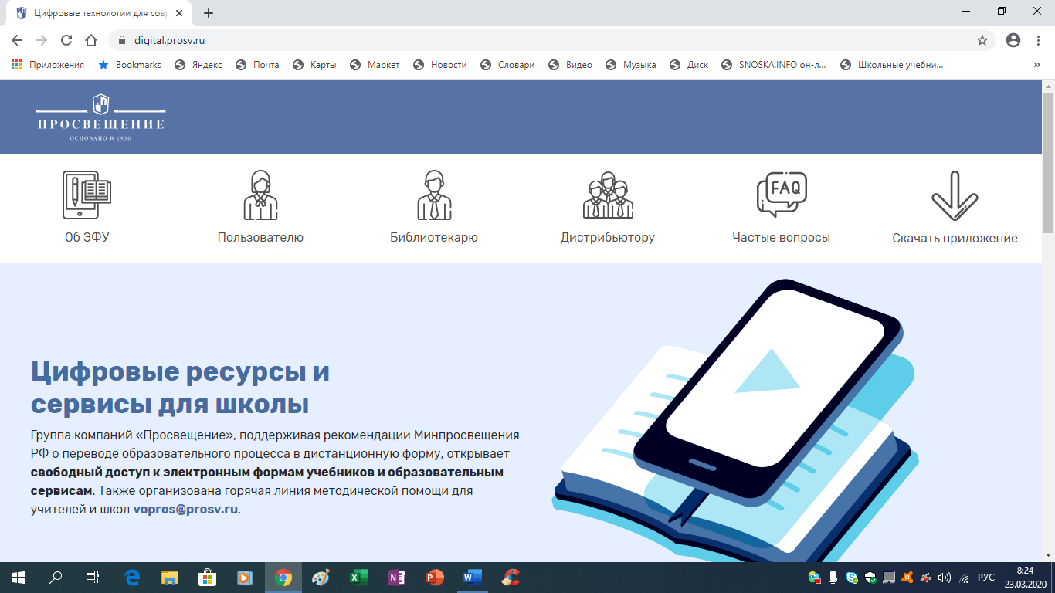

Листаете ниже и находите Рабочие программы и методические пособия нажимаете

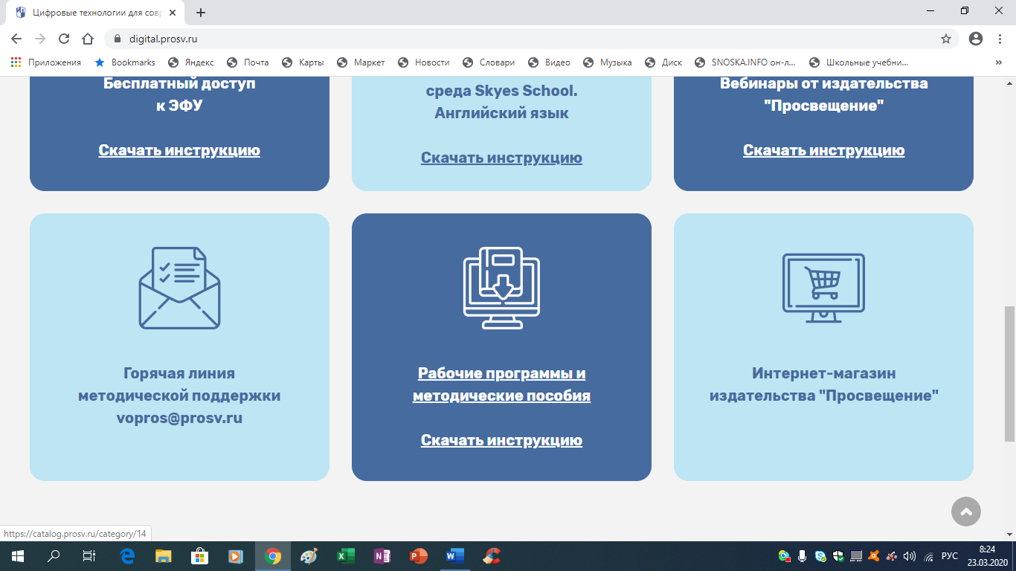
После нажатия следующая картинка появляется
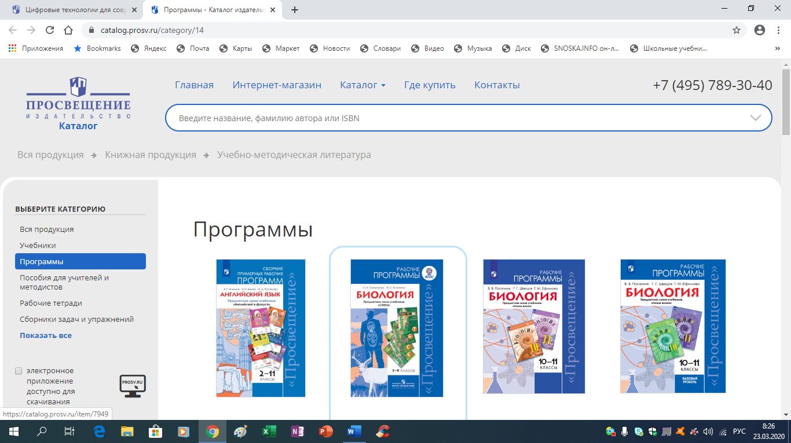

В поисковую строку вводите Колмогоров
И появляется картинка
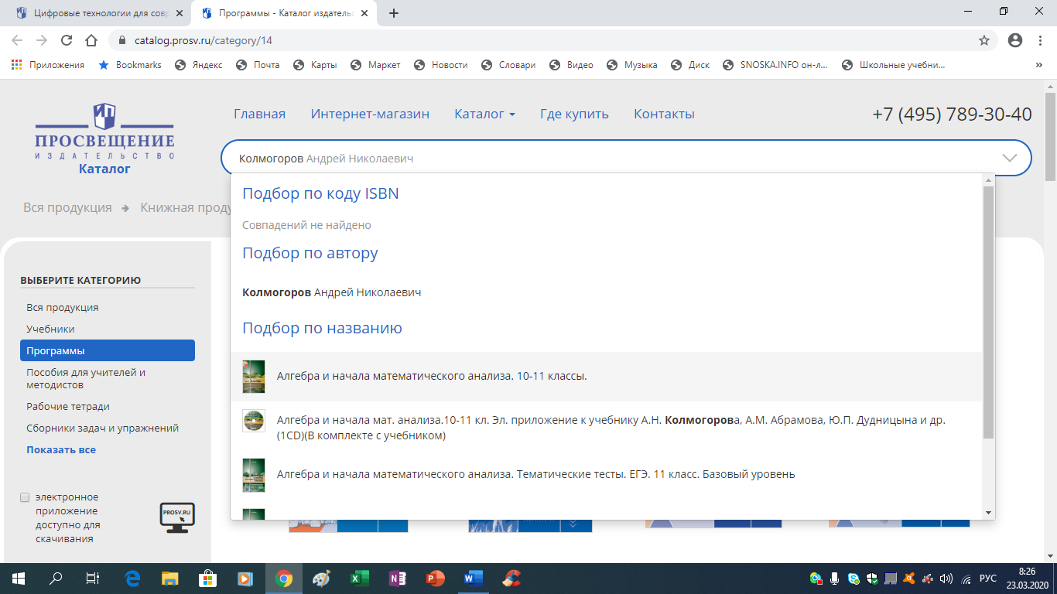
Выбираете Алгебра и начала анализа 10-11 классы и устанавливаете учебник

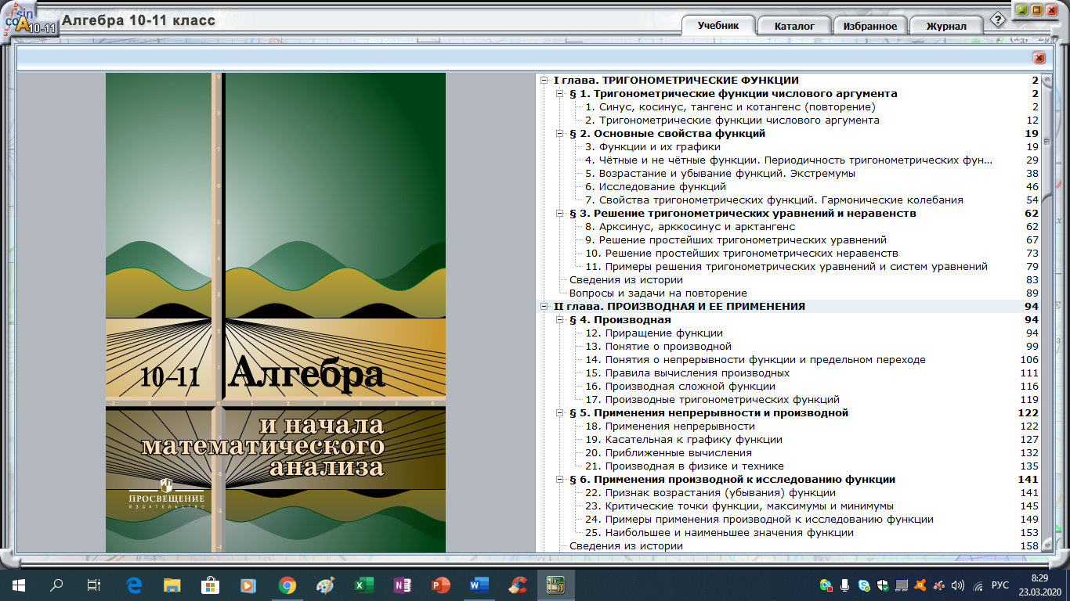
Найдите главу 3 параграф 8 страницы 182-189 можно почитать
Также скачайте учебник геометрии (Атанасян Геометрия 10-11)
http://school-zaozernoe.ru/files/10-11_kl._geometriya._atanasyan_l.s._i_dr_2013_-255s.pdf

104 группа
Экономика
Тема: Работа над проектом: расчетная часть

Оформляем первую главу, начинаем работать над 2 главой, расчетной частью.
25.03.2020г. 1 главу скинуть мне на почту!
talipovaliana@mail.ru

Литература
Ответы на вопросы отправить на почту TYUSolodyankina@fa.ru до 28.03
24.03
А.А. Блок Тема родины в лирике Блока.
Учебник: Литература в 2-х ч. Ч.2: учебник / Под ред. Г.А. Обернихиной .- М.: Академия, 2013
Жизненный и творческий путь А.А. Блока. Стр.116-136 (прочитать).
Тема родины в творчестве Блока. Стр.128-132 (законспектировать)
Ответить на вопросы на стр.136-137 (2,5,14,15)
Выучить наизусть любое стихотворение А.А. Блока, письменно его проанализировать.

Математика
Математика
Тема Определенный интеграл
Прослушайте урок пройдя по ссылке https://youtu.be/8J2Azrs-Rwg
Законспектируйте (в уроке сказано)
После теории посмотрите и разберитесь с примерами, выполните задание самостоятельно и пришлите результат по адресу OGYUdina@fa.ru до 25.03.2020
Вычислить определенные интегралы:
- $\int_{-1}^{1}{x^{5}dx}$;
- $\int_{-π}^{0}{cosxdx}$;
- $\int_{1}^{4}{\sqrt{x}dx}$;
- $\int_{1}^{2}{(2x+3x^{2})dx}$;
- $\int_{-2}^{4}{(8+2x-x^{2})dx}$.

Уважаемые студенты. Зарегистрируйтесь на официальном сайте группы компаний Просвещение
Войдите в свой личный кабинет

Нажмете войти
Появиться окно

Над строкой Аккаунт физического лица выбрать Перейти и на Главный сайт

Слева в столбце нажать Электронный учебник

Листаете ниже и находите Рабочие программы и методические пособия нажимаете

После нажатия следующая картинка появляется

В поисковую строку вводите Колмогоров
И появляется картинка
Выбираете Алгебра и начала анализа 10-11 классы и устанавливаете учебник

Найдите главу 3 параграф 8 страницы 182-189 можно почитать
Также скачайте учебник геометрии (Атанасян Геометрия 10-11)
http://school-zaozernoe.ru/files/10-11_kl._geometriya._atanasyan_l.s._i_dr_2013_-255s.pdf

105 группа
МДК.02.01 Организация расчетов с бюджетами бюджетной системы РФ
Работу необходимо выполнить в электронной форме и предоставить в срок до 27.03.2020 на электронную почту VNTyntueva@fa.ru

Тема: Налог на прибыль организаций. Лекция.

Литература:
- Богаченко В.М., Кириллова Н.А. Бухгалтерский учет: Учебник. – Ростов н/Д: Феникс, 2018. - 538 с;
- Маршавина Л.Я., Чайковская Л.А. Налоги и налогообложение : учебник для СПО; под ред. Л. Я. Маршавиной, Л. А. Чайковской. — М. : Издательство Юрайт, 2019. — 503 с.

Задание 1:
- Составит конспект на тему «Налог на прибыль организаций» (2-3 стр.) в электронном виде на основании информации представленной ниже.

Лекция на тему «Налог на прибыль организаций»
- Понятие налога на прибыль и его основные элементы.
- Налоговый учет и порядок расчета налога.
- Налоговая отчетность.

- Экономическая сущность налога на прибыль и его основные элементы
Налог на прибыль является одним из основных налогов, уплачиваемых организацией, при условии, что она не применяет специальные налоговые режимы. Правовые основы налога изложены в главе 25 НК РФ в статьях с 246 по 333. Есть и региональные законы, регулирующие уплату налога на прибыль в части применения налоговых льгот. Многочисленны и разъяснения Минфина и ФНС, которые хоть и не носят нормативного характера, но имеют большое значение и активно применяются для работы бухгалтерами и юристами.
Плательщиками налога на прибыль являются:
- Российские организации, кроме перешедших на специальные налоговые режимы - УСН, ЕНВД, ЕСХН, занимающихся игорным бизнесом и ряда других.
- Иностранные организации, действующие через постоянные представительства в РФ, и (или) получающие доходы от источников в РФ.
Освобождаются от уплаты налога на прибыль:
- Организации на ЕНВД или занимающиеся игорным бизнесом (если их деятельность шире, то на неё они исчисляют и уплачивают налог на прибыль в общем порядке).
- Организации на УСН (упрощенная система налогообложения) и ЕСХН (сельхозпроизводители) (но они обязаны уплачивать налог с доходов в виде дивидендов и процентов по государственным и муниципальным ценным бумагам).
Объект налогообложения - это прибыль, которую получила организация в процессе деятельности, что следует из названия. Согласно статье 247 НК РФ,
Прибыль – это:
- для российских организаций, не являющихся участниками консолидированной группы налогоплательщиков - полученные доходы, уменьшенные на величину произведенных расходов;
- для организаций-участников консолидированной группы налогоплательщиков - величина совокупной прибыли группы, приходящаяся на данного участника;
- для иностранных организаций, осуществляющих деятельность в РФ через постоянные представительства, - полученные через эти постоянные представительства доходы, уменьшенные на величину произведенных этими постоянными представительствами расходов;
- для иных иностранных организаций - доходы, полученные от источников в РФ (определены статьей 309 Налогового кодекса РФ).
Доходом является экономическая выгода в денежной или натуральной форме. Она оценивается и определяется согласно правилам главы 25 Налогового кодекса.
Для целей обложения налогом на прибыль под доходами понимаются общие поступления организации (в денежной и натуральной формах) без учета расходов, понесенных организацией. Есть лишь одно исключение из этого правила - из суммы доходов исключаются налоги, которые организация предъявляет покупателям (например, сумма НДС в счете покупателю).
Величина дохода определяется на основании любых документов, так или иначе подтверждающих его получение. К ним относятся первичные учетные документы, документы налогового учета, расчетные документы, договоры и т.д.
Доходы, которые учитываются при налогообложении прибыли, подразделяются на:
- доходы от реализации (выручка от реализации товаров, работ, услуг и имущественных прав);
- внереализационные доходы (все иные поступления, например, полученные организацией дивиденды, пени, неустойки, доходы от аренды имущества, проценты по кредитам и займам и т.д.).
Не учитываются при налогообложении прибыли следующие виды доходов:
- имущество или имущественные права, полученные в форме залога или задатка;
- имущество, полученное безвозмездно от российской организации или частного лица, владеющими более 50% доли компании, которой это имущество передано;
- взносы в уставный капитал организации;
- имущество, полученное по договорам кредита или займа;
- капитальные вложения в форме неотделимых улучшений арендованного (полученного в безвозмездное пользование) имущества, произведенных арендатором (ссудополучателем);
- имущество, полученное в рамках целевого финансирования; другие доходы, предусмотренные ст. 251 НК РФ.
Расходами признаются обоснованные (экономически оправданные) и документально подтвержденные затраты, осуществленные налогоплательщиком. Расходы должны быть произведены для деятельности, направленной на получение дохода. Расход - это показатель, на который организация может уменьшить свой доход.
Не учитываются при налогообложении прибыли следующие виды расходов:
- суммы пеней, штрафов и иных санкций, перечисляемых в бюджет; дивиденды;
- суммы налога, а также платежей за сверхнормативные выбросы загрязняющих веществ в окружающую среду;
- расходы на добровольное страхование и негосударственное пенсионное обеспечение; материальная помощь работникам, надбавки к пенсиям и т.д.
Этот перечень достаточно длинный (несколько десятков позиций), но он является исчерпывающим. Установлен он статьей 270 НК РФ. Некоторые расходы могут быть приняты к уменьшению налоговой базы не полностью, а частично - в пределах специально установленных норм (статьи 254, 255, 262, 264-267, 269, 279 НК РФ). Они так и называются - «нормируемые расходы».
Налоговым периодом при оплате налога на прибыль является календарный год. Отчетные периоды: I квартал полугодие 9 месяцев календарного года Отчетными периодами для налогоплательщиков, исчисляющих ежемесячные авансовые платежи исходя из фактически полученной прибыли, признаются месяц, два месяца, три месяца и так далее до окончания календарного года.
Налоговой базой признается денежное выражение прибыли, подлежащей налогообложению. По общему правилу, прибыль - это полученные доходы минус учтенные согласно НК РФ расходы. Если доходы меньше расходов, налоговая база равна нулю. Прибыль определяется нарастающим итогом с начала налогового периода (календарного года). Суммарно определяется налоговая база по хозяйственным операциям, прибыль от которых облагается общей ставкой в размере 20%.
Отдельно определяются налоговые базы по каждому виду хозяйственных операций, прибыль от которых облагается по иным ставкам. По ним налогоплательщик ведет раздельный учет доходов и расходов. Финансовый результат по операциям, которые учитываются в особом порядке, определяется отдельно. Учет доходов и расходов по ним также ведется отдельно.
Для отдельных категорий налогоплательщиков предусмотрены свои особенности определения налоговой базы по налогу на прибыль. Это:
- банки (НК, статьи 290-292);
- страховые организации (НК, статьи 293, 294);
- негосударственные пенсионные фонды (НК, статьи 295, 296);
- потребительские кооперативы и микрофинансовые организации (НК, статьи 297.1 - 297.3);
- профессиональные участники рынка ценных бумаг (НК, статьи 298, 299);
- операции с ценными бумагами (НК, статьи 280 - 282, письмо ФНС РФ от 03.11.2005 № ММ-6-02/934);
- операции с финансовыми инструментами срочных сделок (НК, статьи 301-305);
- клиринговые организации (НК, статьи 299.1, 299.2).
Налогоплательщики, применяющие специальные налоговые режимы (УСН, ЕНВД, ЕСХН, патент), при исчислении налоговой базы по налогу не учитывают доходы и расходы, относящиеся к таким режимам. Организации игорного бизнеса, а также организации, перешедшие на ЕНВД, ведут обособленный учет доходов и расходов. Для налогообложения учитываются только те расходы, которые экономически оправданы, подтверждены документально и произведены при осуществлении деятельности, направленной на получение дохода. Порядок признания доходов предусматривает 2 метода: метод начисления и кассовый метод (статьи 271, 273 НК РФ).
Общая налоговая ставка составляет 20%, из них 3% зачисляется в федеральный бюджет, 17% - в бюджеты субъектов РФ. Законами субъектов РФ размер ставки может быть уменьшен для отдельных категорий налогоплательщиков в части сумм налога, подлежащих зачислению в региональные бюджеты. Однако в этом случае размер ставки не может быть ниже 13,5%.

- Налоговый учет и его особенности
Налогоплательщики исчисляют налоговую базу по итогам каждого отчетного (налогового) периода на основе данных налогового учета.
Налоговый учет - система обобщения информации для определения налоговой базы по налогу на основе данных первичных документов, сгруппированных в соответствии с порядком, предусмотренным настоящим Кодексом.
В случае, если в регистрах бухгалтерского учета содержится недостаточно информации для определения налоговой базы в соответствии с требованиями настоящей главы, налогоплательщик вправе самостоятельно дополнять применяемые регистры бухгалтерского учета дополнительными реквизитами, формируя тем самым регистры налогового учета, либо вести самостоятельные регистры налогового учета.
Налоговый учет осуществляется в целях формирования полной и достоверной информации о порядке учета для целей налогообложения хозяйственных операций, осуществленных налогоплательщиком в течение отчетного (налогового) периода, а также обеспечения информацией внутренних и внешних пользователей для контроля за правильностью исчисления, полнотой и своевременностью исчисления и уплаты в бюджет налога.
Система налогового учета организуется налогоплательщиком самостоятельно, исходя из принципа последовательности применения норм и правил налогового учета, то есть применяется последовательно от одного налогового периода к другому. Порядок ведения налогового учета устанавливается налогоплательщиком в учетной политике для целей налогообложения, утверждаемой соответствующим приказом (распоряжением) руководителя. Налоговые и иные органы не вправе устанавливать для налогоплательщиков обязательные формы документов налогового учета.
Изменение порядка учета отдельных хозяйственных операций и (или) объектов в целях налогообложения осуществляется налогоплательщиком в случае изменения законодательства о налогах и сборах или применяемых методов учета. Решение о внесении изменений в учетную политику для целей налогообложения при изменении применяемых методов учета принимается с начала нового налогового периода, а при изменении законодательства о налогах и сборах не ранее чем с момента вступления в силу изменений норм указанного законодательства.
В случае, если налогоплательщик начал осуществлять новые виды деятельности, он также обязан определить и отразить в учетной политике для целей налогообложения принципы и порядок отражения для целей налогообложения этих видов деятельности.
Данные налогового учета должны отражать порядок формирования суммы доходов и расходов, порядок определения доли расходов, учитываемых для целей налогообложения в текущем налоговом (отчетном) периоде, сумму остатка расходов (убытков), подлежащую отнесению на расходы в следующих налоговых периодах, порядок формирования сумм создаваемых резервов, а также сумму задолженности по расчетам с бюджетом по налогу.
Подтверждением данных налогового учета являются:
1) первичные учетные документы (включая справку бухгалтера);
2) аналитические регистры налогового учета;
3) расчет налоговой базы.
Формы аналитических регистров налогового учета для определения налоговой базы, являющиеся документами для налогового учета, в обязательном порядке должны содержать следующие реквизиты:
- наименование регистра;
- период (дату) составления;
- измерители операции в натуральном (если это возможно) и в денежном выражении;
- наименование хозяйственных операций;
- подпись (расшифровку подписи) лица, ответственного за составление указанных регистров.
Содержание данных налогового учета (в том числе данных первичных документов) является налоговой тайной. Лица, получившие доступ к информации, содержащейся в данных налогового учета, обязаны хранить налоговую тайну. За ее разглашение они несут ответственность, установленную действующим законодательством.
Расчет налога на прибыль организаций заключаться в определении разницы между доходами и расходами организации. Доходы - это выручка по основному виду деятельности (доходы от реализации), а также суммы, полученные от прочих видов деятельности. Например, от сдачи имущества в аренду, проценты по банковским вкладам и пр. (внереализационные доходы). При налогообложении прибыли все доходы учитываются без НДС и акцизов.
Расходы - это обоснованные и документально подтвержденные затраты предприятия. Они делятся на расходы, связанные с производством и реализацией (зарплата сотрудников, покупная стоимость сырья и материалов, амортизация основных средств и пр.), и на внереализационные расходы (отрицательная курсовая разница, судебные и арбитражные сборы и пр.). Кроме того, существует закрытый перечень расходов, который нельзя учитывать по налогообложению прибыли. Это, в частности, начисленные дивиденды, взносы в уставный капитал, погашение кредитов и пр
При расчете налога на прибыль организаций, налогоплательщик должен четко знать, какие доходы и расходы он может признать в этом периоде, а какие нет. Даты, на которые признаются расходы и доходы для целей налогообложения, определяются двумя различными методами. (ст. 271-273 НК РФ)
Метод начисления. При ведении налогоплательщиком налогового учета методом начисления дата признания дохода/расхода не зависит от даты фактического поступления средств (получения имущества, имущественных прав и др.)/фактической оплаты расходов. Доходы (расходы) при методе начисления признаются в том отчетном (налоговом) периоде, в котором они имели место (к которому они относятся).
Кассовый метод. При применении налогоплательщиком кассового метода ведения налогового учета доходы/расходы признаются по дате фактического поступления средств (получения имущества, имущественных прав и др.)/фактической оплаты расходов.
Для того, чтобы рассчитать за налоговый период налог на прибыль, необходимо определить налоговую базу (то есть прибыль, подлежащую налогообложению) и умножить её на соответствующую налоговую ставку.
РАЗМЕР | = | СТАВКА | * | НАЛОГОВАЯ
НАЛОГА |  | НАЛОГА |  | БАЗА

Пример расчета:
Организация на ОСН и получила доход за календарный год 4 500 000 рублей. При этом расходов понесла на 2 700 000 рублей.
Прибыль: 4 500 000 – 2 700 000 = 1 800 000 рублей.
С суммы 1 800 000 и нужно заплатить.
1 800 000 *3% = 54 000 рублей в федеральный бюджет.
1 800 000 * 17% = 306 000 рублей в региональный бюджет.

- Налоговые декларации по налогу на прибыль, порядок предоставления и заполнения
По итогам каждого отчетного и налогового периода организация обязана предоставить в налоговые органы декларацию по налогу на прибыль. Форма декларации по налогу на прибыль и правила ее заполнения утверждены Приказом ФНС России от 26.11.2014 № ММВ-7-3/600@.
Декларация предоставляется в налоговую инспекцию: по месту нахождения организации; по месту нахождения каждого обособленного подразделения организации. Если обособленные подразделения организации находятся на территории одного субъекта РФ, то налог на прибыль в бюджет этого субъекта РФ можно уплачивать через одно обособленное подразделение, которое организация определяет самостоятельно. В каком виде предоставляется декларация – в бумажном или электронном? В электронном виде обязаны предоставлять декларацию: крупнейшие налогоплательщики; организации, в которых средняя численность работников за предшествующий календарный год составила 100 человек и более; вновь созданные организации с численностью работников более 100. Остальные налогоплательщики могут представлять декларацию в бумажном виде.
Начинать подготовку декларации нужно с приложений к листу 02, так как при заполнении этого листа используются данные из них. Приложения № 1 и 2 сдают все налогоплательщики, остальные заполняются только при наличии соответствующих показателей.
Затем можно переходить к заполнению листов. Все плательщики заполняют лист 02. Остальные листы, а также приложения к декларации включаются в нее при необходимости.
После того как все листы будут готовы, формируются подразделы итогового раздела 1.На титульном листе необходимо указать количество страниц декларации, поэтому его лучше заполнять в последнюю очередь.
Общие требования к заполнению декларации содержатся в разд. II Порядка заполнения декларации по налогу на прибыль. Ознакомиться с ними обязательно стоит тем, кто сдает декларацию в бумажном виде, в том числе с заполнением бланка на компьютере. При формировании электронной версии или использовании бухпрограмм соблюдение требований обеспечит ПО.
Общие правила заполнения декларации по налогу на прибыль таковы:
- декларация составляется нарастающим итогом с начала года;
- суммы указываются в полных рублях, при этом значения менее 50 копеек отбрасываются, а 50 копеек и более округляются до полного рубля;
- страницы нумеруются в сквозном порядке с титульного листа (001, 002 и т.д.);
- каждому показателю соответствует одно поле, исключения — дата (3 поля с разделителем-точкой) и десятичная дробь (2 поля с разделителем-точкой);
Не допускается:
- исправление ошибок с помощью корректирующего или иного аналогичного средства;
- двусторонняя печать и скрепление листов декларации, приводящее к порче бумажного носителя.
При распечатке декларации, подготовленной с использованием ПО, допускается отсутствие обрамления знакомест и прочерков для незаполненных знакомест. Расположение и размеры значений реквизитов изменяться не должны. Печать знаков выполняется шрифтом Courier №ew кеглем 16–18 пунктов.

МДК.01.01 Основы организации и функционирования бюджетной системы РФ
Почта преподавателя: plaza-1977@mail.ru

Вопросы для самостоятельного изучения студентов по дисциплине: «Основы организации и функционирования бюджетной системы Российской Федерации»

1.Бюджетный дефицит, источники его покрытия.
2.Формы и условия предоставления межбюджетных трансфертов из бюджетов бюджетной системы Российской Федерации.
3. Формы и условия предоставления межбюджетных трансфертов из бюджетов бюджетной системы Российской Федерации.
4. Рассчитайте сумму расходов бюджета муниципального образования и сумму дотаций. Сумму доходов бюджета города – 255 млн. руб. Дефицит бюджета – 45 млн. руб. Дотация составляет 20 % от суммы дефицита.
5. Заполните таблицу (см Бюджетный кодекс РФ ст. 129, 135, 142)
«Сравнительная характеристика форм межбюджетных трансфертов»
Форма межбюджетных трансферов | Цели предоставления | Бюджет, передающий трансферт | Бюджет,  получающий трансферт
Дотации
Субвенции
Субсидии
Иные межбюджетные трансферты

Бюджетный учет
Работу необходимо выполнить в электронной форме и предоставить в срок до 27.03.2020 на электронную почту VNTyntueva@fa.ru

Тема: Учет денежных средств в кассе. Порядок ведения кассовых операций. Учет расчетов с подотчетными лицами. Практика.

Литература:
Глущенко, А. В. Бухгалтерский учет в бюджетных организациях : учебник для среднего профессионального образования / А. В. Глущенко, С. В. Солодова. - Москва : Издательство Юрайт, 2019. — 346 с.

Задание 1:
- Составить корреспонденции на основании следующих условия:
Учет кассовых операций в бюджетных учреждениях связан с отражением движения наличных денежных средств по кассе организации
Для бухучета наличных денег предусмотрен счет 020134000 «Касса», к которому открыты аналитические счета: 020134510 для поступлений средств в кассу, 020134610 для выбытия средств из кассы.
Основные проводки по движению наличных денежных средств, а также документы, которые должен оформить бухгалтер, смотрите в таблице ниже; другие транзакции можно найти в пп. 84 и 85 Инструкции к плану счетов (приказ № 174н).
Описание операции | Проводка | Первичный документ | Регистр
Поступили деньги в рублях в кассу с лицевого счета, который открыт в органе казначейства | Дт 020134510 «Поступления средств в кассу учреждения»  Кт 021003660 «Уменьшение дебиторской задолженности по операциям с финансовым органом по наличным денежным средствам» | - Приходный кассовый ордер (ф. 0310001)  - Кассовая книга (ф. 0504514) | - Журнал регистрации приходных и расходных кассовых документов (ф. 0310003)  - Журнал операций (ф. 0504071)
Поступили деньги в иностранной валюте в кассу со счета, который открыт в кредитной организации | Дт 020134510 «Поступления средств в кассу учреждения»  Кт 020127610 «Выбытия денежных средств учреждения в иностранной валюте со счета в кредитной организации» | - Приходный кассовый ордер (ф. 0310001)  - Кассовая книга (ф. 0504514) | - Журнал регистрации приходных и расходных кассовых документов (ф. 0310003)  - Журнал операций (ф. 0504071)
Поступили деньги за проданные товары, работы или услуги | Дт 220134510 «Поступления средств в кассу учреждения»  Кт 220500000 «Расчеты по доходам» (220521660, 220531660, 220541660, 220571660, 220572660, 220574660, 220581660) | - Приходным кассовым ордерам (ф. 0310001)  - Квитанция (ф. 0504510)  - Кассовая книга (ф. 0504514) | - Журнал регистрации приходных и расходных кассовых документов (ф. 0310003)  - Журнал операций (ф. 0504071)  - Реестр сдачи документов, с приложенными квитанциями (ф. 0504053)
Переданы деньги из кассы в рублях для взноса на лицевой счет, который открыт в органе казначейства | Дт 021003560 «Увеличение дебиторской задолженности по операциям с финансовым органом по наличным денежным средствам»  Кт 020134610 «Выбытия средств из кассы учреждения» | - Расходный кассовый ордер (ф. 0310002)  - Кассовая книга (ф. 0504514) | - Журнал регистрации приходных и расходных кассовых документов (ф. 0310003)  - Журнал операций (ф. 0504071)
Переданы деньги в иностранной валюте из кассы на счет, который открыт в кредитной организации | Дт 020127510 «Поступления денежных средств учреждения в иностранной валюте на счет в кредитной организации», 020123510 «Поступление денежных средств учреждения в кредитной организации в пути»  Кт 020134610 «Выбытия средств из кассы учреждения» | - Расходный кассовый ордер (ф. 0310002)  - Кассовая книга (ф. 0504514) | - Журнал регистрации приходных и расходных кассовых документов (ф. 0310003)  - Журнал операций (ф. 0504071)
Выданы деньги подотчетному лицу | Дт 020800000 «Расчеты с подотчетными лицами»  Кт 020134610 «Выбытия средств из кассы учреждения» | - Расходный кассовый ордер (ф. 0310002)  - Кассовая книга (ф. 0504514) | - Журнал регистрации приходных и расходных кассовых документов (ф. 0310003)  - Журнал операций (ф. 0504071)

Приходный и расходный кассовые ордера выписываются в 1 экземпляре, который остается в кассе. Реестр сдачи документов оформляется в случае, если денежные средства принимаются уполномоченными лицами. При поступлении наличных денег от покупателя применяется кассовый аппарат.
Кроме того, чтобы получить наличные средства с лицевого счета, учреждение должно заполнить и передать в орган Федерального казначейства следующие заявки, утвержденные приказом казначейства № 8н:
- заявку на кассовый расход (ф. 0531801);
- заявку на получение наличных денежных средств (ф. 0531802).
Задание:
Составить корреспонденции по следующим хозяйственным операциям:
- Отражено поступление наличных денежных средств в кассу с лицевого счета учреждения, открытого в органе казначейства
- Отражено поступление доходов от оказания платных услуг в кассу учреждения
- Отражен возврат в кассу учреждения ранее произведенных авансовых выплат
- Отражен возврат в кассу остатков подотчетных сумм
- Отражено поступление наличных денежных средств в возмещение ущерба, причиненного учреждению
- Отражено оприходование в кассу учреждения наличных денежных средств, поступивших во временное распоряжение
- Отражено поступление в кассу учреждения денежных средств в рамках внутриведомственных расчетов
- Отражено поступление в кассу учреждения денежных средств в рамках расчетов с прочими кредиторами

202 группа
МДК.01.01 Основы организации и функционирования бюджетной системы РФ
Почта преподавателя: plaza-1977@mail.ru

Вопросы для самостоятельного изучения студентов по дисциплине: «Основы организации и функционирования бюджетной системы Российской Федерации»

1.Бюджетный дефицит, источники его покрытия.
2.Формы и условия предоставления межбюджетных трансфертов из бюджетов бюджетной системы Российской Федерации.
3. Формы и условия предоставления межбюджетных трансфертов из бюджетов бюджетной системы Российской Федерации.
4. Рассчитайте сумму расходов бюджета муниципального образования и сумму дотаций. Сумму доходов бюджета города – 255 млн. руб. Дефицит бюджета – 45 млн. руб. Дотация составляет 20 % от суммы дефицита.
5. Заполните таблицу (см Бюджетный кодекс РФ ст. 129, 135, 142)
«Сравнительная характеристика форм межбюджетных трансфертов»
Форма межбюджетных трансферов | Цели предоставления | Бюджет, передающий трансферт | Бюджет,  получающий трансферт
Дотации
Субвенции
Субсидии
Иные межбюджетные трансферты

Бюджетный учет
talipovaliana@mail.ru

Тема: Учет расчетов с работниками по оплате труда.

Размеры оплаты труда работников бюджетной сферы зависят от их квалификации, сложности, количества и качества выполняемой работы.
Оплата труда работников регулируется:
- Трудовым кодексом
- Коллективным договором
- Положением об оплате труда
- Трудовым договором
Системы оплаты труда работников устанавливаются с учетом:
а) единого тарифно-квалификационного справочника работ и профессий рабочих;
б) единого квалификационного справочника должностей руководителей, специалистов и служащих;
в) государственных гарантий по оплате труда;
В статье 130 Трудового кодекса РФ определены основные государственные гарантии по оплате труда работников.
В систему основных государственных гарантий по оплате труда работников включаются:
- величина минимального размера оплаты труда в Российской Федерации (11 163,0 руб.);
- ограничение перечня оснований и размеров удержаний из заработной платы по распоряжению работодателя, а также размеров налогообложения доходов от заработной платы;
- ограничение оплаты труда в натуральной форме;
- федеральный государственный надзор за соблюдением трудового законодательства;
- ответственность работодателей за нарушение требований, установленных трудовым законодательством и иными нормативными правовыми актами, содержащими нормы трудового права, коллективными договорами, соглашениями;
- сроки и очередность выплаты заработной платы.
г) перечня видов выплат компенсационного характера;
д) перечня видов выплат стимулирующего характера;
е) примерных положений об оплате труда работников;
ж) мнения представительного органа работников (проф.союзы).
Выплаты компенсационного характера устанавливаются в процентах к окладам (должностным окладам), ставкам или в абсолютных размерах, если иное не установлено федеральными законами.
Перечень видов выплат компенсационного характера в федеральных бюджетных, автономных, казенных учреждениях:
1. Выплаты работникам, занятым на тяжелых работах, работах с вредными и (или) опасными и иными особыми условиями труда.
2. Выплаты за работу в местностях с особыми климатическими условиями.
3. Выплаты за работу в условиях, отклоняющихся от нормальных (при выполнении работ различной квалификации, совмещении профессий (должностей), сверхурочной работе, работе в ночное время и при выполнении работ в других условиях, отклоняющихся от нормальных).
4. Надбавки за работу со сведениями, составляющими государственную тайну, их засекречиванием и рассекречиванием, а также за работу с шифрами.
Перечень видов выплат стимулирующего характера в федеральных бюджетных, автономных, казенных учреждениях:
1. Выплаты за интенсивность и высокие результаты работы.
2. Выплаты за качество выполняемых работ.
3. Выплаты за стаж непрерывной работы, выслугу лет.
4. Премиальные выплаты по итогам работы.
Начисление и выплата заработной платы учитывается на счете 0 302 11 000 «Расчеты по заработной плате», расходы отражаются по КОСГУ 211.
Основание для начисления заработной платы являются:
- табель учета использования рабочего времени и расчета заработной платы.
- приказы руководителя (прием, увольнение, перемещение, на выплату компенсационных и стимулирующих выплат, на предоставление отпуска, о направлении в командировку и др.).
В случаях получения заработной платы через кассу применяются следующие первичные документы: расчетно-платежная ведомость, платежная ведомость.
Ежемесячное начисление заработной платы отражается в карточке-справке. При расчете отпуска, увольнении составляется записка-расчет об исчислении среднего заработка.
При направлении работника в командировку расчет средней заработной платы осуществляется исходя из фактически начисленной заработной платы и фактически отработанного времени за 12 календарных месяцев, предшествующих периоду, в течение которого за работником сохраняется заработная плата.
Для оплаты отпусков и выплаты компенсации за неиспользованный отпуск определяется среднедневной заработок за последние 12 календарных месяцев. Сумма заработной платы за последние 12 календарных месяцев деленное на 12 и на 29,3 (среднемесячное число календарных дней).
Учет расчетов по заработной плате организуется в Журнале операций № 6.
Учет начислений на заработную плату и расчетов по страховым взносам на обязательное страхование. Расчеты по пособиям
Подстатья 213 «Начисления на оплату труда» отражает: расходы по оплате работодателем страховых взносов в соответствии с налоговым законодательством Российской Федерации, а также страховых взносов на обязательное социальное страхование от несчастных случаев на производстве и профессиональных заболеваний.
ПФ РФ – 22%
ФСС – 2,9%
ФОМС – 5,1%
0,2% от несчастных случаев.
Для учета предусмотрены счета
303 02 «Расчеты по страховым взносам на обязательное социальное страхование на случай временной нетрудоспособности и в связи с материнством»
303 06 «Расчеты по страховым взносам на обязательное социальное страхование от несчастных случаев на производстве и профессиональных заболеваний»
303 07 «Расчеты по страховым взносам на обязательное медицинское страхование в Федеральный ФОМС»
303 10 «Расчеты по страховым взносам на обязательное пенсионное страхование на выплату страховой части трудовой пенсии»
Учет удержаний из заработной платы и расчетов по заработной плате
Расходы по выплате удержаний, произведенных с заработной, осуществляются по подстатье 211 «Заработная плата».
К таким удержаниям относятся:
оплата услуг кредитных организаций по зачислению денежных средств на лицевые счета работников (служащих), открытых в кредитных организациях за счет средств работника (служащего) путем удержания работодателем необходимой для оплаты услуги суммы из заработной платы работников (служащих) на основании их заявлений, а также оплата почтового сбора;
перечисления денежных средств профсоюзным организациям (членские профсоюзные взносы);
налог на доходы физических лиц. Налог на доходы физических лиц взимается с дохода работников в соответствии с законодательством. Объектом налогообложения является совокупный доход, полученный за календарный год, налог исчисляется и удерживается ежемесячно с суммы совокупного дохода граждан с начала календарного года в размере 13%.;
по исполнительным документам, в том числе на оплату алиментов; иные удержания в рамках исполнительного производства. Алименты на содержание несовершеннолетних детей устанавливаются в твердой денежной сумме или в размере: на одного ребенка-25%, на двух детей 33%, на трех и более 50% заработка (дохода) но не менее суммы установленной законодательством. Базой для исчисления алиментов берется сумма заработка (дохода) за вычетом налога на доходы с физических лиц. На сумму удержанных алиментов работником бухгалтерии составляется платежное поручение и перечисляется получателю, указанному в исполнительном листе;
погашение задолженности по ранее выданным авансам, а также возврат сумм, излишне выплаченных ранее по ошибочным расчетам;
возмещение материального ущерба, причиненного работником организации.
Порядок формирования проводок по зарплате в бюджетной организации
В частности, для начисления зарплаты бухгалтеру нужно использовать следующие коды КОСГУ:
- 211 — «Заработная плата»: сюда необходимо отнести расходы на все выплаты денежных средств в соответствии с договорными обязательствами; кроме этого, здесь отражают различные удержания из начисленной зарплаты сотрудника (членские профсоюзные взносы, НДФЛ, возмещение морального вреда, причиненного работником, алименты и пр.);
- 212 — «Прочие выплаты»: используется для начисления расходов на оплату не относящихся к зарплате дополнительных выплат, компенсаций (например, суточных при служебных командировках, компенсаций за использование автомобиля и пр.);
- пособия, например те, что выплачиваются за счет ФСС сотрудникам, относят на подстатью 213 (в т. ч. пособие по беременности и родам, единовременное пособие при рождении ребенка, ежемесячное пособие по уходу за детьми и т. д.).
Также для корректного распределения видов движения денежных средств нам понадобятся следующие КОСГУ:
- 730 — «Увеличение прочей кредиторской задолженности»;
- 830 — «Уменьшение прочей кредиторской задолженности»;
- 610 — «Выбытие со счетов бюджета».
Проводки по зарплате в бюджетном учреждении
1. Начислена зарплата, отпускные, премия, компенсация за неиспользованный отпуск.
При этом затраты по заработной плате могут быть отнесены на несколько различных счетов бухгалтерского учета:
- Дт 0 109 61 211 «Затраты на зарплату в себестоимости готовой продукции»
Кт 0 302 11 730
2. Начислен НДФЛ:
- Дт 0 30211 830 «Уменьшение кредиторской задолженности по зарплате»
- Кт 0 30301 730 «Увеличение кредиторской задолженности по НДФЛ»
3. Отражено начисление по исполнительному листу:
- Дт 0 30211 830
- Кт 0 304 03 730 «Увеличение кредиторской задолженности по расчетам по удержаниям из выплат по оплате труда»
4. Из кассы выплачена зарплата:
- Дт 0 30211 830
- Кт 0 20134 610 «Денежные средства кассы бюджетного учреждения»
5. Заработная плата перечислена на банковские карточки:
- Дт 0 302 11 830
- Кт 0 20111 610 «Выбытие денежных средств учреждения с лицевых счетов в органе казначейства»
6. Депонированы невыданные суммы:
- Дт 0 30211 830
- Кт 0 30402 730 «Увеличение кредиторской задолженности перед депонентами»
7. Начислены взносы в ПФР, ФСС, ФФОМС.
Ежемесячно в каждой организации начисляются страховые взносы в ПФР, обязательные социальные взносы в ФСС и ФФОМС. Объектом обложения признаются выплаты и прочие вознаграждения, которые перечисляют плательщики данных взносов в пользу сотрудников.
Проводки по начислению взносов формируются следующим образом.
Счет по дебету будет постоянным — Дт 0 40120 213 «Расходы на начисления на выплаты по оплате труда». А вот корреспондирующий счет будет зависеть от вида начисления:
- Кт 0 303 10 730 «Увеличение кредиторской задолженности по страховым взносам на ОПС»;
- Кт 0 303 02 730 «Увеличение кредиторской задолженности по взносам на обязательное соцстрахование»;
- Кт 0 303 06 730 «Увеличение кредиторской задолженности на страхование от несчастных случаев и профзаболеваний»;
- Кт 0 303 07 730 «Увеличение кредиторской задолженности на ОМС».
Пример отражения в учете бюджетной организации начисления зарплаты
Рассмотрим проводки для начисления зарплаты в бухгалтерском учете предприятия на конкретном примере.
Должностной оклад работника больницы составляет 24 000 руб. Сотрудник не имеет детей, следовательно, у него отсутствует право на стандартный вычет.
Начислен доход за март 2019 года за счет средств субсидий на выполнение государственного задания — 24 000 руб.
Проводки по отражению операций, связанных с начислением и выплатой зарплаты, будут такими:
Содержание операции | Дебет | Кредит | Сумма, руб.
Начислена заработная плата работнику | 4 109 61 211 | 4 302 11 730 | 24 000
Начислен НДФЛ | 4 302 11 830 | 4 303 01 730 | 3 120 (24 000 × 13%)
Выдана заработная плата из кассы | 4 302 11 830 | 4 201 34 610 | 20 880 (24 000 – 3120)
Начислены страховые взносы в ПФР — 22% | 4 109 61 213 | 4 303 10 730 | 5 280 (24 000 × 22%)
Начислены страховые взносы в ФСС — 2,9% | 4 109 61 213 | 4 303 02 730 | 696 (24 000 × 2,9%)
Начислены взносы по страхованию от несчастных случаев — 0,2% | 4 109 61 213 | 4 303 06 730 | 48 (24 000 × 0,2%)
Начислены страховые взносы в ФФОМС — 5,1% | 4 109 61 213 | 4 303 07 730 | 1 224 (24 000 × 5,1%)

Проводки.
Дебет счета 109.61.211 «Расходы по оплате труда» Кредит счета 302.11.730 «Расчеты по заработной плате» - начисление заработной платы.
Дебет счета 302.11.830 «Уменьшение кредиторской задолженности по оплате труда» Кредит счета 303.01.730 «Расчеты по налогу на доходы физических лиц» - удержание НДФЛ из заработной платы.
Дебет счета 302.11.830 Кредит счета 304.03.730 «Расчеты по удержаниям из заработной платы» - удержание из выплат по оплате труда
Дебет счета 401.20.213 Кредит счета 303.06.730 «Расчеты по страховым взносам на обязательное социальное страхование» - начисление по страховых взносов на обязательное социальное страхование
Дебет счета 302.11.830 Кредит счета 201.34 «Касса» - выдана заработная платы из кассы.

204 группа
МДК.02.01 Организация расчетов с бюджетами бюджетной системы РФ
Работу необходимо выполнить в электронной форме и предоставить в срок до 27.03.2020 на электронную почту VNTyntueva@fa.ru
Тема: Налог на прибыль организаций. Лекция.

Литература:
1.Богаченко В.М., Кириллова Н.А. Бухгалтерский учет: Учебник. – Ростов н/Д: Феникс, 2018. - 538 с;
2.Маршавина Л.Я., Чайковская Л.А. Налоги и налогообложение : учебник для СПО; под ред. Л. Я. Маршавиной, Л. А. Чайковской. — М. : Издательство Юрайт, 2019. — 503 с.

Задание 1:
1.Составит конспект на тему «Налог на прибыль организаций» (2-3 стр.) в электронном виде на основании информации представленной ниже.

Лекция на тему «Налог на прибыль организаций»
- Понятие налога на прибыль и его основные элементы.
- Налоговый учет и порядок расчета налога.
- Налоговая отчетность.

- Экономическая сущность налога на прибыль и его основные элементы
Налог на прибыль является одним из основных налогов, уплачиваемых организацией, при условии, что она не применяет специальные налоговые режимы. Правовые основы налога изложены в главе 25 НК РФ в статьях с 246 по 333. Есть и региональные законы, регулирующие уплату налога на прибыль в части применения налоговых льгот. Многочисленны и разъяснения Минфина и ФНС, которые хоть и не носят нормативного характера, но имеют большое значение и активно применяются для работы бухгалтерами и юристами.
Плательщиками налога на прибыль являются:
- Российские организации, кроме перешедших на специальные налоговые режимы - УСН, ЕНВД, ЕСХН, занимающихся игорным бизнесом и ряда других.
- Иностранные организации, действующие через постоянные представительства в РФ, и (или) получающие доходы от источников в РФ.
Освобождаются от уплаты налога на прибыль:
- Организации на ЕНВД или занимающиеся игорным бизнесом (если их деятельность шире, то на неё они исчисляют и уплачивают налог на прибыль в общем порядке).
- Организации на УСН (упрощенная система налогообложения) и ЕСХН (сельхозпроизводители) (но они обязаны уплачивать налог с доходов в виде дивидендов и процентов по государственным и муниципальным ценным бумагам).
Объект налогообложения - это прибыль, которую получила организация в процессе деятельности, что следует из названия. Согласно статье 247 НК РФ,
Прибыль – это:
- для российских организаций, не являющихся участниками консолидированной группы налогоплательщиков - полученные доходы, уменьшенные на величину произведенных расходов;
- для организаций-участников консолидированной группы налогоплательщиков - величина совокупной прибыли группы, приходящаяся на данного участника;
- для иностранных организаций, осуществляющих деятельность в РФ через постоянные представительства, - полученные через эти постоянные представительства доходы, уменьшенные на величину произведенных этими постоянными представительствами расходов;
- для иных иностранных организаций - доходы, полученные от источников в РФ (определены статьей 309 Налогового кодекса РФ).
Доходом является экономическая выгода в денежной или натуральной форме. Она оценивается и определяется согласно правилам главы 25 Налогового кодекса.
Для целей обложения налогом на прибыль под доходами понимаются общие поступления организации (в денежной и натуральной формах) без учета расходов, понесенных организацией. Есть лишь одно исключение из этого правила - из суммы доходов исключаются налоги, которые организация предъявляет покупателям (например, сумма НДС в счете покупателю).
Величина дохода определяется на основании любых документов, так или иначе подтверждающих его получение. К ним относятся первичные учетные документы, документы налогового учета, расчетные документы, договоры и т.д.
Доходы, которые учитываются при налогообложении прибыли, подразделяются на:
- доходы от реализации (выручка от реализации товаров, работ, услуг и имущественных прав);
- внереализационные доходы (все иные поступления, например, полученные организацией дивиденды, пени, неустойки, доходы от аренды имущества, проценты по кредитам и займам и т.д.).
Не учитываются при налогообложении прибыли следующие виды доходов:
- имущество или имущественные права, полученные в форме залога или задатка;
- имущество, полученное безвозмездно от российской организации или частного лица, владеющими более 50% доли компании, которой это имущество передано;
- взносы в уставный капитал организации;
- имущество, полученное по договорам кредита или займа;
- капитальные вложения в форме неотделимых улучшений арендованного (полученного в безвозмездное пользование) имущества, произведенных арендатором (ссудополучателем);
- имущество, полученное в рамках целевого финансирования; другие доходы, предусмотренные ст. 251 НК РФ.
Расходами признаются обоснованные (экономически оправданные) и документально подтвержденные затраты, осуществленные налогоплательщиком. Расходы должны быть произведены для деятельности, направленной на получение дохода. Расход - это показатель, на который организация может уменьшить свой доход.
Не учитываются при налогообложении прибыли следующие виды расходов:
- суммы пеней, штрафов и иных санкций, перечисляемых в бюджет; дивиденды;
- суммы налога, а также платежей за сверхнормативные выбросы загрязняющих веществ в окружающую среду;
- расходы на добровольное страхование и негосударственное пенсионное обеспечение; материальная помощь работникам, надбавки к пенсиям и т.д.
Этот перечень достаточно длинный (несколько десятков позиций), но он является исчерпывающим. Установлен он статьей 270 НК РФ. Некоторые расходы могут быть приняты к уменьшению налоговой базы не полностью, а частично - в пределах специально установленных норм (статьи 254, 255, 262, 264-267, 269, 279 НК РФ). Они так и называются - «нормируемые расходы».
Налоговым периодом при оплате налога на прибыль является календарный год. Отчетные периоды: I квартал полугодие 9 месяцев календарного года Отчетными периодами для налогоплательщиков, исчисляющих ежемесячные авансовые платежи исходя из фактически полученной прибыли, признаются месяц, два месяца, три месяца и так далее до окончания календарного года.
Налоговой базой признается денежное выражение прибыли, подлежащей налогообложению. По общему правилу, прибыль - это полученные доходы минус учтенные согласно НК РФ расходы. Если доходы меньше расходов, налоговая база равна нулю. Прибыль определяется нарастающим итогом с начала налогового периода (календарного года). Суммарно определяется налоговая база по хозяйственным операциям, прибыль от которых облагается общей ставкой в размере 20%.
Отдельно определяются налоговые базы по каждому виду хозяйственных операций, прибыль от которых облагается по иным ставкам. По ним налогоплательщик ведет раздельный учет доходов и расходов. Финансовый результат по операциям, которые учитываются в особом порядке, определяется отдельно. Учет доходов и расходов по ним также ведется отдельно.
Для отдельных категорий налогоплательщиков предусмотрены свои особенности определения налоговой базы по налогу на прибыль. Это:
- банки (НК, статьи 290-292);
- страховые организации (НК, статьи 293, 294);
- негосударственные пенсионные фонды (НК, статьи 295, 296);
- потребительские кооперативы и микрофинансовые организации (НК, статьи 297.1 - 297.3);
- профессиональные участники рынка ценных бумаг (НК, статьи 298, 299);
- операции с ценными бумагами (НК, статьи 280 - 282, письмо ФНС РФ от 03.11.2005 № ММ-6-02/934);
- операции с финансовыми инструментами срочных сделок (НК, статьи 301-305);
- клиринговые организации (НК, статьи 299.1, 299.2).
Налогоплательщики, применяющие специальные налоговые режимы (УСН, ЕНВД, ЕСХН, патент), при исчислении налоговой базы по налогу не учитывают доходы и расходы, относящиеся к таким режимам. Организации игорного бизнеса, а также организации, перешедшие на ЕНВД, ведут обособленный учет доходов и расходов. Для налогообложения учитываются только те расходы, которые экономически оправданы, подтверждены документально и произведены при осуществлении деятельности, направленной на получение дохода. Порядок признания доходов предусматривает 2 метода: метод начисления и кассовый метод (статьи 271, 273 НК РФ).
Общая налоговая ставка составляет 20%, из них 3% зачисляется в федеральный бюджет, 17% - в бюджеты субъектов РФ. Законами субъектов РФ размер ставки может быть уменьшен для отдельных категорий налогоплательщиков в части сумм налога, подлежащих зачислению в региональные бюджеты. Однако в этом случае размер ставки не может быть ниже 13,5%.

- Налоговый учет и его особенности
Налогоплательщики исчисляют налоговую базу по итогам каждого отчетного (налогового) периода на основе данных налогового учета.
Налоговый учет - система обобщения информации для определения налоговой базы по налогу на основе данных первичных документов, сгруппированных в соответствии с порядком, предусмотренным настоящим Кодексом.
В случае, если в регистрах бухгалтерского учета содержится недостаточно информации для определения налоговой базы в соответствии с требованиями настоящей главы, налогоплательщик вправе самостоятельно дополнять применяемые регистры бухгалтерского учета дополнительными реквизитами, формируя тем самым регистры налогового учета, либо вести самостоятельные регистры налогового учета.
Налоговый учет осуществляется в целях формирования полной и достоверной информации о порядке учета для целей налогообложения хозяйственных операций, осуществленных налогоплательщиком в течение отчетного (налогового) периода, а также обеспечения информацией внутренних и внешних пользователей для контроля за правильностью исчисления, полнотой и своевременностью исчисления и уплаты в бюджет налога.
Система налогового учета организуется налогоплательщиком самостоятельно, исходя из принципа последовательности применения норм и правил налогового учета, то есть применяется последовательно от одного налогового периода к другому. Порядок ведения налогового учета устанавливается налогоплательщиком в учетной политике для целей налогообложения, утверждаемой соответствующим приказом (распоряжением) руководителя. Налоговые и иные органы не вправе устанавливать для налогоплательщиков обязательные формы документов налогового учета.
Изменение порядка учета отдельных хозяйственных операций и (или) объектов в целях налогообложения осуществляется налогоплательщиком в случае изменения законодательства о налогах и сборах или применяемых методов учета. Решение о внесении изменений в учетную политику для целей налогообложения при изменении применяемых методов учета принимается с начала нового налогового периода, а при изменении законодательства о налогах и сборах не ранее чем с момента вступления в силу изменений норм указанного законодательства.
В случае, если налогоплательщик начал осуществлять новые виды деятельности, он также обязан определить и отразить в учетной политике для целей налогообложения принципы и порядок отражения для целей налогообложения этих видов деятельности.
Данные налогового учета должны отражать порядок формирования суммы доходов и расходов, порядок определения доли расходов, учитываемых для целей налогообложения в текущем налоговом (отчетном) периоде, сумму остатка расходов (убытков), подлежащую отнесению на расходы в следующих налоговых периодах, порядок формирования сумм создаваемых резервов, а также сумму задолженности по расчетам с бюджетом по налогу.
Подтверждением данных налогового учета являются:
1) первичные учетные документы (включая справку бухгалтера);
2) аналитические регистры налогового учета;
3) расчет налоговой базы.
Формы аналитических регистров налогового учета для определения налоговой базы, являющиеся документами для налогового учета, в обязательном порядке должны содержать следующие реквизиты:
- наименование регистра;
- период (дату) составления;
- измерители операции в натуральном (если это возможно) и в денежном выражении;
- наименование хозяйственных операций;
- подпись (расшифровку подписи) лица, ответственного за составление указанных регистров.
Содержание данных налогового учета (в том числе данных первичных документов) является налоговой тайной. Лица, получившие доступ к информации, содержащейся в данных налогового учета, обязаны хранить налоговую тайну. За ее разглашение они несут ответственность, установленную действующим законодательством.
Расчет налога на прибыль организаций заключаться в определении разницы между доходами и расходами организации. Доходы - это выручка по основному виду деятельности (доходы от реализации), а также суммы, полученные от прочих видов деятельности. Например, от сдачи имущества в аренду, проценты по банковским вкладам и пр. (внереализационные доходы). При налогообложении прибыли все доходы учитываются без НДС и акцизов.
Расходы - это обоснованные и документально подтвержденные затраты предприятия. Они делятся на расходы, связанные с производством и реализацией (зарплата сотрудников, покупная стоимость сырья и материалов, амортизация основных средств и пр.), и на внереализационные расходы (отрицательная курсовая разница, судебные и арбитражные сборы и пр.). Кроме того, существует закрытый перечень расходов, который нельзя учитывать по налогообложению прибыли. Это, в частности, начисленные дивиденды, взносы в уставный капитал, погашение кредитов и пр
При расчете налога на прибыль организаций, налогоплательщик должен четко знать, какие доходы и расходы он может признать в этом периоде, а какие нет. Даты, на которые признаются расходы и доходы для целей налогообложения, определяются двумя различными методами. (ст. 271-273 НК РФ)
Метод начисления. При ведении налогоплательщиком налогового учета методом начисления дата признания дохода/расхода не зависит от даты фактического поступления средств (получения имущества, имущественных прав и др.)/фактической оплаты расходов. Доходы (расходы) при методе начисления признаются в том отчетном (налоговом) периоде, в котором они имели место (к которому они относятся).
Кассовый метод. При применении налогоплательщиком кассового метода ведения налогового учета доходы/расходы признаются по дате фактического поступления средств (получения имущества, имущественных прав и др.)/фактической оплаты расходов.
Для того, чтобы рассчитать за налоговый период налог на прибыль, необходимо определить налоговую базу (то есть прибыль, подлежащую налогообложению) и умножить её на соответствующую налоговую ставку.
РАЗМЕР | = | СТАВКА | * | НАЛОГОВАЯ
НАЛОГА |  | НАЛОГА |  | БАЗА

Пример расчета:
Организация на ОСН и получила доход за календарный год 4 500 000 рублей. При этом расходов понесла на 2 700 000 рублей.
Прибыль: 4 500 000 – 2 700 000 = 1 800 000 рублей.
С суммы 1 800 000 и нужно заплатить.
1 800 000 *3% = 54 000 рублей в федеральный бюджет.
1 800 000 * 17% = 306 000 рублей в региональный бюджет.

- Налоговые декларации по налогу на прибыль, порядок предоставления и заполнения
По итогам каждого отчетного и налогового периода организация обязана предоставить в налоговые органы декларацию по налогу на прибыль. Форма декларации по налогу на прибыль и правила ее заполнения утверждены Приказом ФНС России от 26.11.2014 № ММВ-7-3/600@.
Декларация предоставляется в налоговую инспекцию: по месту нахождения организации; по месту нахождения каждого обособленного подразделения организации. Если обособленные подразделения организации находятся на территории одного субъекта РФ, то налог на прибыль в бюджет этого субъекта РФ можно уплачивать через одно обособленное подразделение, которое организация определяет самостоятельно. В каком виде предоставляется декларация – в бумажном или электронном? В электронном виде обязаны предоставлять декларацию: крупнейшие налогоплательщики; организации, в которых средняя численность работников за предшествующий календарный год составила 100 человек и более; вновь созданные организации с численностью работников более 100. Остальные налогоплательщики могут представлять декларацию в бумажном виде.
Начинать подготовку декларации нужно с приложений к листу 02, так как при заполнении этого листа используются данные из них. Приложения № 1 и 2 сдают все налогоплательщики, остальные заполняются только при наличии соответствующих показателей.
Затем можно переходить к заполнению листов. Все плательщики заполняют лист 02. Остальные листы, а также приложения к декларации включаются в нее при необходимости.
После того как все листы будут готовы, формируются подразделы итогового раздела 1.На титульном листе необходимо указать количество страниц декларации, поэтому его лучше заполнять в последнюю очередь.
Общие требования к заполнению декларации содержатся в разд. II Порядка заполнения декларации по налогу на прибыль. Ознакомиться с ними обязательно стоит тем, кто сдает декларацию в бумажном виде, в том числе с заполнением бланка на компьютере. При формировании электронной версии или использовании бухпрограмм соблюдение требований обеспечит ПО.
Общие правила заполнения декларации по налогу на прибыль таковы:
- декларация составляется нарастающим итогом с начала года;
- суммы указываются в полных рублях, при этом значения менее 50 копеек отбрасываются, а 50 копеек и более округляются до полного рубля;
- страницы нумеруются в сквозном порядке с титульного листа (001, 002 и т.д.);
- каждому показателю соответствует одно поле, исключения — дата (3 поля с разделителем-точкой) и десятичная дробь (2 поля с разделителем-точкой);
Не допускается:
- исправление ошибок с помощью корректирующего или иного аналогичного средства;
- двусторонняя печать и скрепление листов декларации, приводящее к порче бумажного носителя.
При распечатке декларации, подготовленной с использованием ПО, допускается отсутствие обрамления знакомест и прочерков для незаполненных знакомест. Расположение и размеры значений реквизитов изменяться не должны. Печать знаков выполняется шрифтом Courier №ew кеглем 16–18 пунктов.

МДК.01.01 Основы организации и функционирования бюджетной системы РФ
Почта преподавателя: plaza-1977@mail.ru

Вопросы для самостоятельного изучения студентов по дисциплине: «Основы организации и функционирования бюджетной системы Российской Федерации»

1.Бюджетный дефицит, источники его покрытия.
2.Формы и условия предоставления межбюджетных трансфертов из бюджетов бюджетной системы Российской Федерации.
3. Формы и условия предоставления межбюджетных трансфертов из бюджетов бюджетной системы Российской Федерации.
4. Рассчитайте сумму расходов бюджета муниципального образования и сумму дотаций. Сумму доходов бюджета города – 255 млн. руб. Дефицит бюджета – 45 млн. руб. Дотация составляет 20 % от суммы дефицита.
5. Заполните таблицу (см Бюджетный кодекс РФ ст. 129, 135, 142)
«Сравнительная характеристика форм межбюджетных трансфертов»
Форма межбюджетных трансферов | Цели предоставления | Бюджет, передающий трансферт | Бюджет,  получающий трансферт
Дотации
Субвенции
Субсидии
Иные межбюджетные трансферты
107 группа
Обществознание

Е-mail: NVAnufrieva@fa.ru
Темы:
1. Социальные науки. Объект их изучения, методы исследования
2. Биосоциальная природа человека, врожденные и приобретенные качества
Задания
1. Ознакомьтесь с теоретическим материалом и составьте конспекты по презентациям «Введение в обществознание», «Биосоциальная природа человека».
2. Устно дайте ответы на вопросы для самопроверки на слайде 25 презентации «Введение в обществознание».
3. Составьте сравнительную таблицу сходств и отличий человека от животного.

Требования к выполнению и оформлению заданий
Домашнее задание необходимо отправить по электронной почте на Е-mail: NVAnufrieva@fa.ru в срок до 25 марта. Задания могут быть выполнены в печатном (электронном) или письменном виде. Письменные работы должны быть отсканированы или сфотографированы в отдельный файл. В названии (теме) письма необходимо указывать ФИО студента и номер группы.

Источники:
1. Обществознание для профессий и специальностей социально-экономического профиля: учебник / А.А. Горелов, Т.А. Горелова.– М.: Аадемия, 2013
2. Обществознание для профессий и специальностей социально-экономического профиля: практикум / А.А. Горелов, Т.А. Горелова. – М.: Академия, 2012.

